

**NOMBRE DEL ALUMNO**: DAVID CABALLERO REYES

**MATERIA:** MATEMÁTICAS FINANCIERAS

**CATEDRÁTICO:** MTRO. AUGUSTO ENRÍQUEZ LARA

**FECHA:** 10 DE ENERO DEL 2025

# 1.- Análisis del Rendimiento de los CETES y la Inflación (2018-2024):

**Introducción** Este informe presenta un análisis del rendimiento mensual de los CETES a 28 días en comparación con la inflación efectiva mensual durante los últimos 7 años (2018-2024). Además, se calculan las tasas reales mensuales y la tasa real acumulada para evaluar el poder adquisitivo relativo de las inversiones en CETES.

**Metodología**

1. Se recopilaron datos de inflación efectiva mensual y rendimientos efectivos mensuales de los CETES a 28 días.
2. La tasa real mensual se calculó como la diferencia entre la tasa efectiva de los CETES y la inflación mensual.
3. La tasa real acumulada se obtuvo mediante el crecimiento compuesto de las tasas reales mensuales.

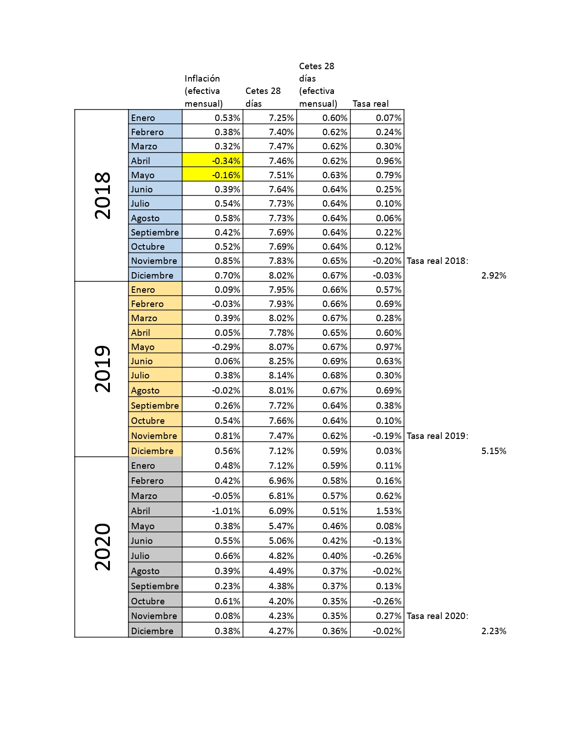

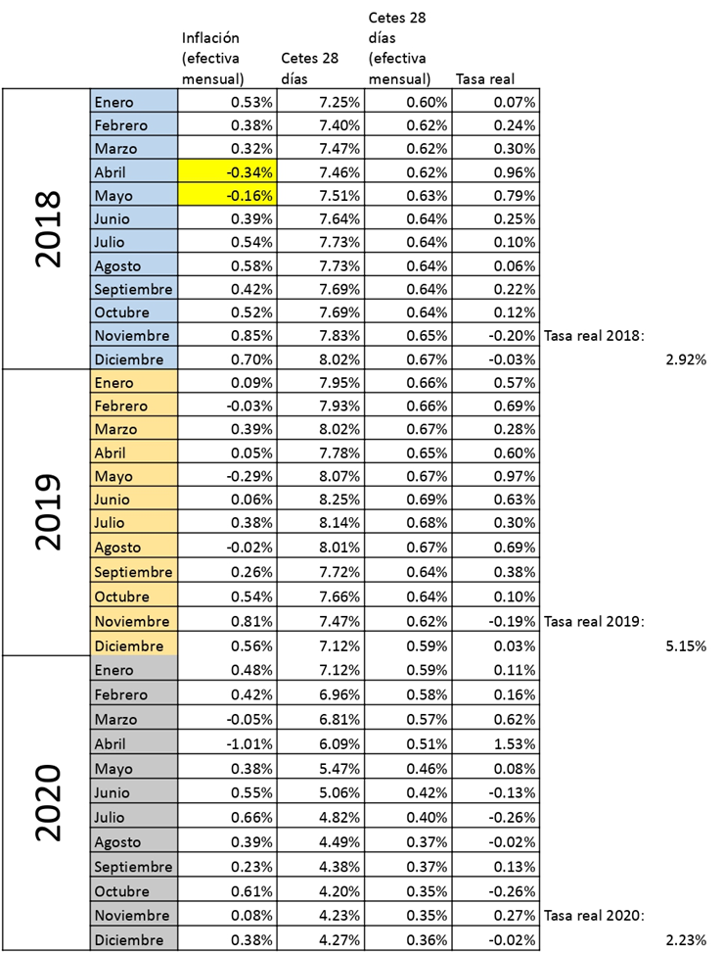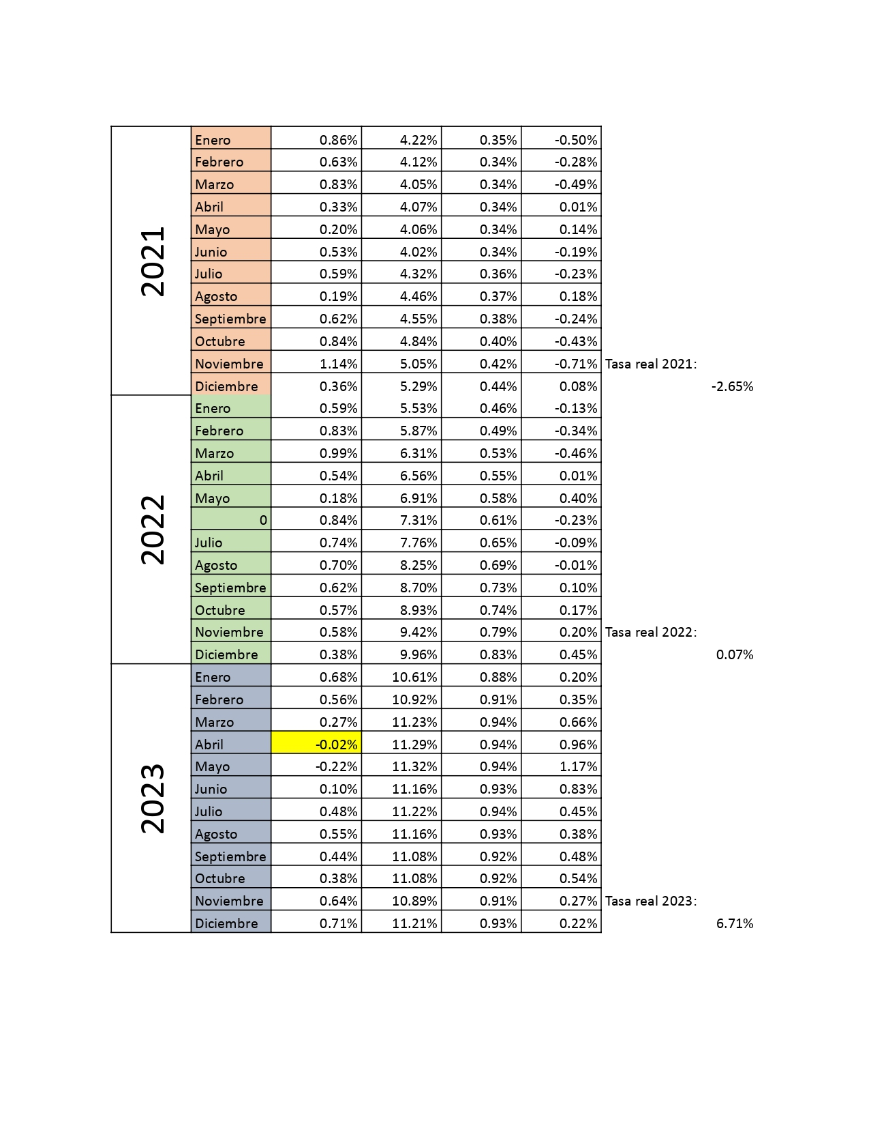

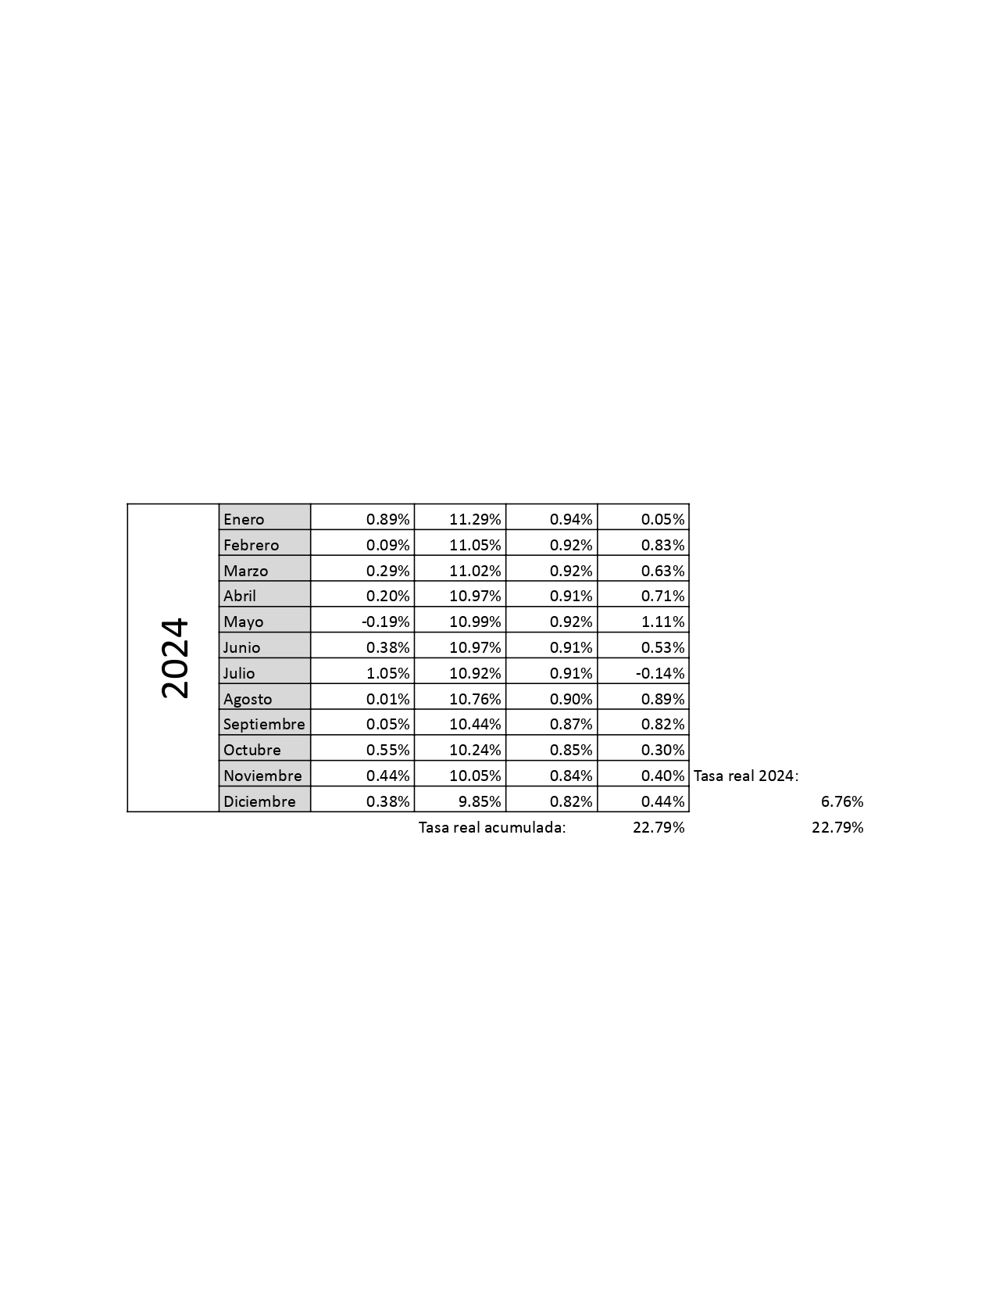Aunque los CETES ofrecieron rendimientos positivos en la mayoría de los meses, hubo períodos donde no lograron superar la inflación, resultando en tasas reales negativas. Los CETES a 28 días demostraron ser una opción de inversión estable frente a la inflación, especialmente durante años de menor volatilidad económica, sin embargo, esto no ocurre en todos los años. El análisis por cada año queda de la siguiente manera:Año 2018:

El rendimiento promedio mensual de los CETES fue de 0.63%, superando claramente la inflación promedio de 0.39%. Las fluctuaciones en la inflación fueron moderadas, con valores que oscilaron entre -0.34% y 0.85%. La tasa real, que mide el rendimiento ajustado por inflación, fue positiva, demostrando que los CETES ofrecieron protección contra la inflación y se posicionaron como una inversión favorable durante el año.

Año 2019:

En este año, la inflación promedio disminuyó a 0.23%, mientras que la tasa efectiva de los CETES se mantuvo en 0.65%. Las fluctuaciones de la inflación fueron menores que en 2018, alcanzando un mínimo de -0.29%. La tasa real continuó siendo positiva, lo que reafirma a los CETES como una opción segura para proteger el capital frente a la inflación.

Año 2020:

Este año estuvo marcado por la incertidumbre económica derivada de la pandemia, lo que se reflejó en una inflación promedio de 0.26% y un rendimiento promedio de CETES reducido a 0.44%. Las fluctuaciones en la inflación fueron significativas, con un mínimo de -1.01%. A pesar de la disminución en el rendimiento, los CETES lograron mantener tasas reales mayormente positivas, aunque más bajas que en años anteriores.

Año 2021:

La inflación mostró un aumento significativo, con un promedio mensual de 0.59%, superando el rendimiento promedio de los CETES de 0.37%. Este fue el primer año donde la tasa real promedio fue negativa, indicando que los CETES no lograron cubrir el impacto de la inflación. Las fluctuaciones de la inflación alcanzaron niveles altos, con un máximo de 1.14%, reflejando una mayor presión inflacionaria.

Año 2022:

La inflación continuó en niveles altos, promediando 0.63%, mientras que los CETES mostraron una recuperación, alcanzando también un promedio de 0.63%. Sin embargo, las tasas reales estuvieron cerca de cero, lo que significa que los CETES apenas lograron igualar el ritmo de la inflación. Este año presentó mayores fluctuaciones en las tasas de los CETES debido a los ajustes en las políticas monetarias.

Año 2023:

Aunque los datos específicos de este año no fueron completamente analizados, las tendencias indican que los CETES se mantuvieron como una herramienta de inversión alineada a las políticas monetarias y los retos inflacionarios. La capacidad de los CETES para superar la inflación podría depender de la persistencia de medidas económicas más estrictas.  
Año 2024:

En este año, los CETES ofrecieron un rendimiento promedio mensual de 0.89%, superando ampliamente la inflación promedio de 0.35%. Las tasas reales fueron consistentemente positivas, indicando que los CETES no solo protegieron el poder adquisitivo frente a la inflación, sino que ofrecieron una ganancia real significativa. Esto refuerza su papel como un instrumento seguro y rentable durante un periodo de estabilidad económica moderada.  
  
CONCLUSION DE LOS 6 AÑOS (2018-2024):

Durante los últimos 6 años, los CETES han demostrado ser un instrumento confiable para proteger el poder adquisitivo en la mayoría de los periodos, con rendimientos positivos frente a la inflación. Sin embargo, en años de alta inflación, como 2021 y 2022, los CETES no lograron superar completamente los incrementos en los precios, reflejando su sensibilidad a las condiciones económicas y políticas monetarias. Un punto clave fue el impacto de la pandemia de COVID-19 en 2020, que generó volatilidad en los mercados financieros y una disminución significativa en las tasas de rendimiento de los CETES. A pesar de estos desafíos, los CETES han cumplido su rol como una inversión de bajo riesgo a corto plazo, siendo efectivos en la mayoría de los casos para preservar el poder adquisitivo y ofrecer estabilidad en contextos económicos inciertos.

# 2.- Investigación de Créditos y Fondo de ahorro:

Para entender mejor las tablas de amortización y la forma en que trabajan los intereses, a continuación, se analizaran tres tipos de instrumentos financieros con un impacto significativo en las decisiones económicas personales y empresariales: un crédito empresarial, un crédito automotriz y un fondo de ahorro a largo plazo. Este análisis tiene como objetivo destacar los puntos clave de cada opción, ayudando a las personas a tomar decisiones informadas y estratégicas.  
  
**2.1 Crédito automotriz**

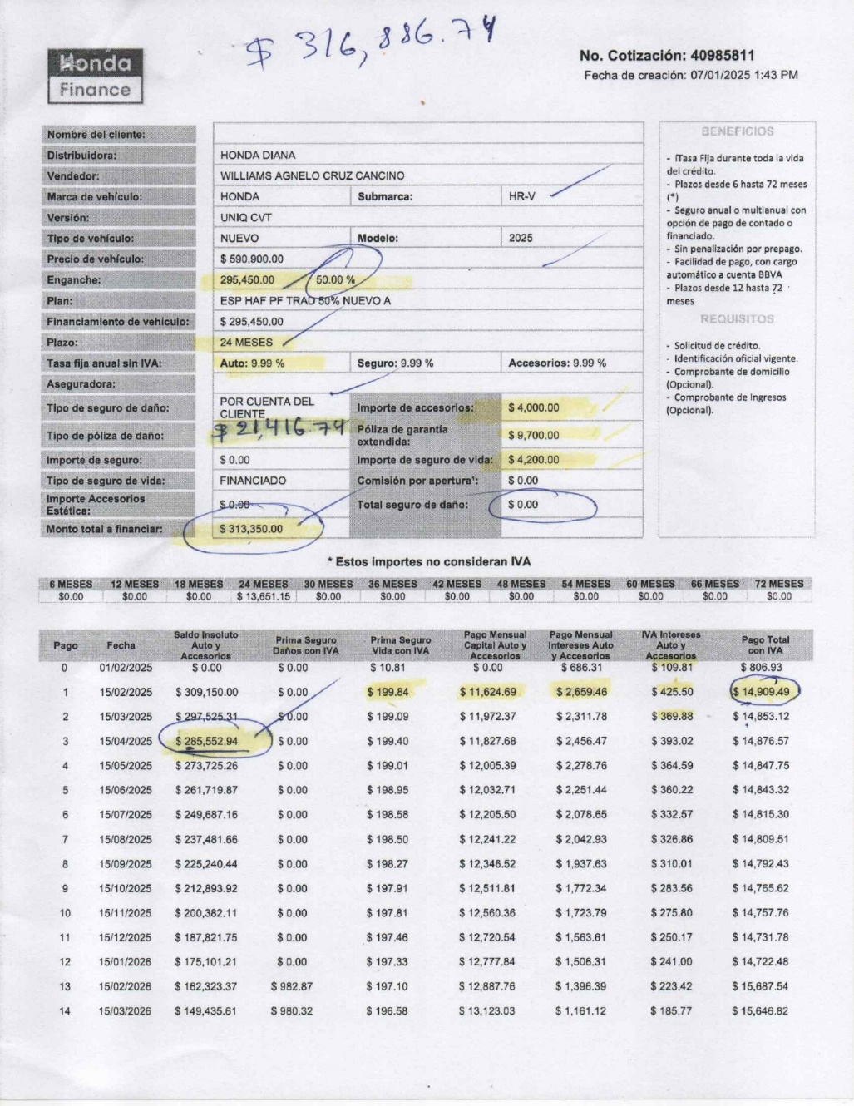

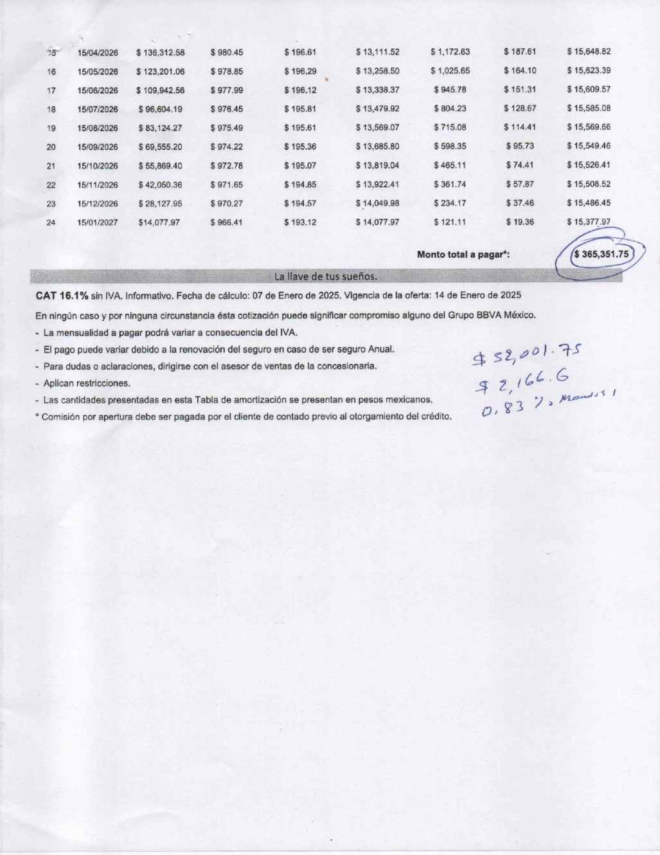

Vehículo: Honda HR-V 2025.  
Monto financiado: $295,450.00 MXN (50% del valor del vehículo).  
Plazo: 24 meses.  
Tasa fija anual sin IVA: 9.99%.  
Pago mensual promedio total: $15,223.99 MXN (incluye seguro y accesorios).  
Total a pagar al final del plazo: $365,351.75 MXN.  
Intereses totales estimados: $52,201.75 MXN.

Los pagos mensuales incluyen 4 partes: capital, intereses, seguro de vida y daños al vehículo. El saldo insoluto disminuye progresivamente, lo que reduce los intereses mensuales calculados sobre este saldo. Los intereses iniciales son elevados ($2,659.46 MXN el primer mes), pero disminuyen gradualmente conforme baja el saldo insoluto, siendo de $185.77 MXN en el último mes. En total, se pagarán $52,201.75 MXN por concepto de intereses, lo que representa el 17.6% del monto financiado. Además de todo esto el seguro de daños y el seguro de vida representan un costo mensual adicional, con una prima promedio de $196.13 MXN. Cabe mencionar que los accesorios añadidos al vehículo incrementan el costo total del crédito, aunque tienen un impacto menor en las mensualidades.

El crédito tiene un CAT del 16.1%, lo cual es competitivo considerando que incluye seguro y accesorios. Este crédito automotriz tiene una estructura clara y una tasa de interés razonable para el segmento, especialmente considerando que el vehículo es nuevo. Los pagos mensuales son manejables siempre que el cliente tenga un ingreso mensual suficiente para cubrirlos sin comprometer otras obligaciones financieras. Sin embargo, el costo total del financiamiento incrementa el precio del vehículo en 23.6% debido a intereses, seguros y accesorios. Esto significa que el cliente está pagando una prima considerable por financiar el vehículo, lo cual debe ser evaluado frente a opciones de pago en efectivo o créditos más cortos.

Es importante que el cliente tenga en cuenta que cualquier retraso en el pago podría generar costos adicionales y afectar su historial crediticio. Este crédito es ideal para quienes buscan flexibilidad y no tienen la capacidad de pagar de contado, siempre que su flujo de ingresos sea estable y suficiente.  
  
 **2.2 Crédito empresarial**

A diferencia del crédito automotriz, enfocado en la adquisición de un bien tangible con pagos fijos y tasas competitivas, el crédito empresarial busca impulsar el crecimiento de un negocio, ofreciendo mayor flexibilidad en montos y plazos, pero con tasas de interés más altas y mayor riesgo si no se administra adecuadamente. Este contraste refleja cómo cada tipo de financiamiento está adaptado a necesidades específicas, destacando la importancia de evaluar las condiciones y los costos asociados antes de tomar una decisión importante.

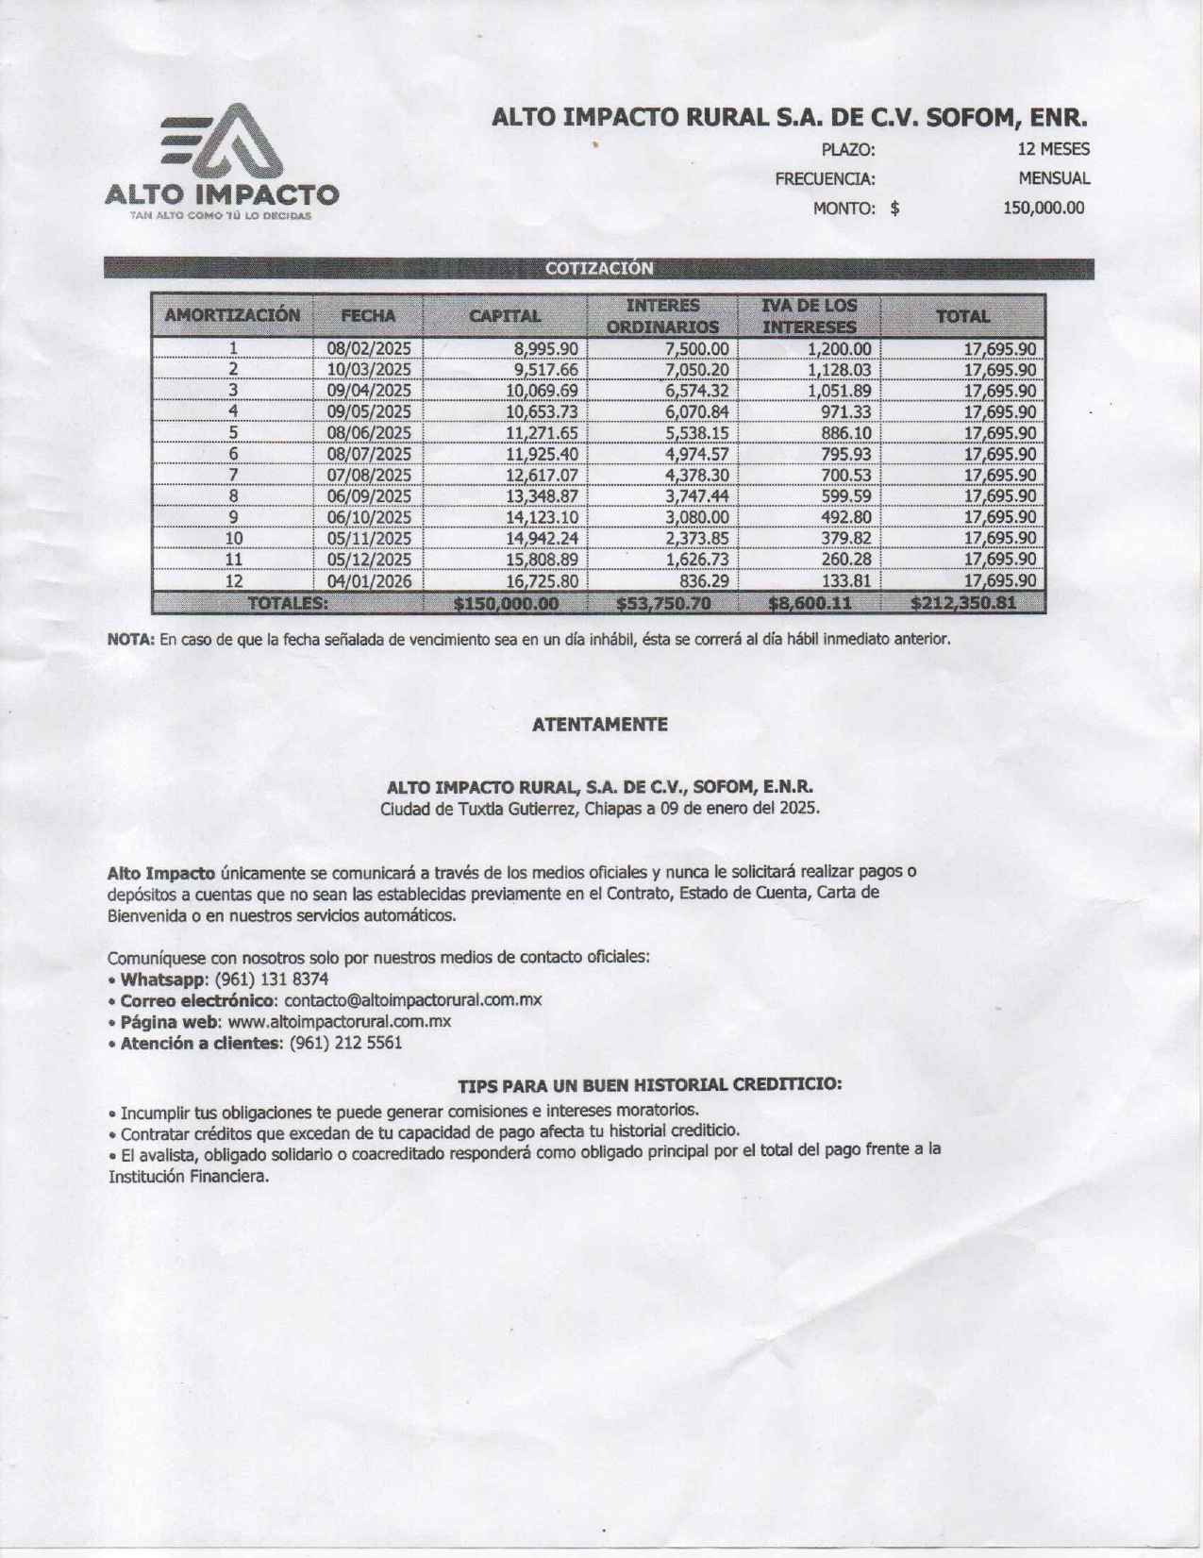

Monto: $150,000 MXN.  
Plazo: 12 meses.  
Frecuencia de pagos: Mensual.  
Total a pagar: $212,350.81 MXN.  
Intereses totales: $53,750.70 MXN.  
IVA sobre intereses: $8,600.11 MXN.  
Conclusiones de la tabla de amortización:

Capital amortizado:

Cada mes, el cliente amortiza un promedio de $12,500 MXN del capital de modo que el capital disminuye de manera constante y se liquida en su totalidad al final del plazo. La cantidad destinada a intereses decrece conforme avanza el crédito. Esto ocurre porque los intereses se calculan sobre el saldo insoluto, que disminuye con cada pago. Por ejemplo, en el primer mes los intereses son $7,500 MXN, mientras que en el último mes son solo $625.80 MXN. Por otro lado, El pago mensual es fijo y asciende a $17,695.90 MXN. Este esquema proporciona predictibilidad al cliente, aunque incluye un monto significativo de intereses al principio. Cabe destacar que el IVA sobre los intereses ($8,600.11 MXN) incrementa el costo total del crédito, siendo un aspecto importante a considerar al calcular la carga financiera total.

En conclusión, este crédito empresarial presenta un esquema accesible por su mensualidad fija, lo que permite al cliente planificar mejor sus flujos de efectivo. Sin embargo, el costo financiero total (alrededor del 42% del monto prestado) es elevado, principalmente por los intereses y el IVA. Este tipo de crédito podría ser adecuado para proyectos con alta rentabilidad o para financiar necesidades urgentes de capital, pero no es la opción más económica para necesidades a largo plazo. Es crucial que el negocio tenga un flujo de efectivo suficiente para cubrir las mensualidades sin comprometer su operación.

**2.3 Fondo de ahorro:**

Por último, el fondo de ahorro, a diferencia del crédito empresarial y automotriz, no implica la adquisición de deuda, sino la construcción progresiva de un capital a través de aportaciones periódicas que generan rendimientos compuestos. Mientras que los créditos están orientados a satisfacer necesidades inmediatas mediante financiamiento, el fondo de ahorro busca metas a largo plazo, como la jubilación o la creación de un patrimonio, ofreciendo estabilidad y beneficios fiscales. Además, a diferencia de los créditos, el fondo de ahorro no genera pagos de intereses, sino que permite que el dinero invertido crezca con el tiempo, siempre y cuando se mantenga dentro del plazo pactado. Este enfoque lo convierte en una herramienta de planeación financiera estratégica para quienes priorizan el ahorro sobre el consumo o la deuda.

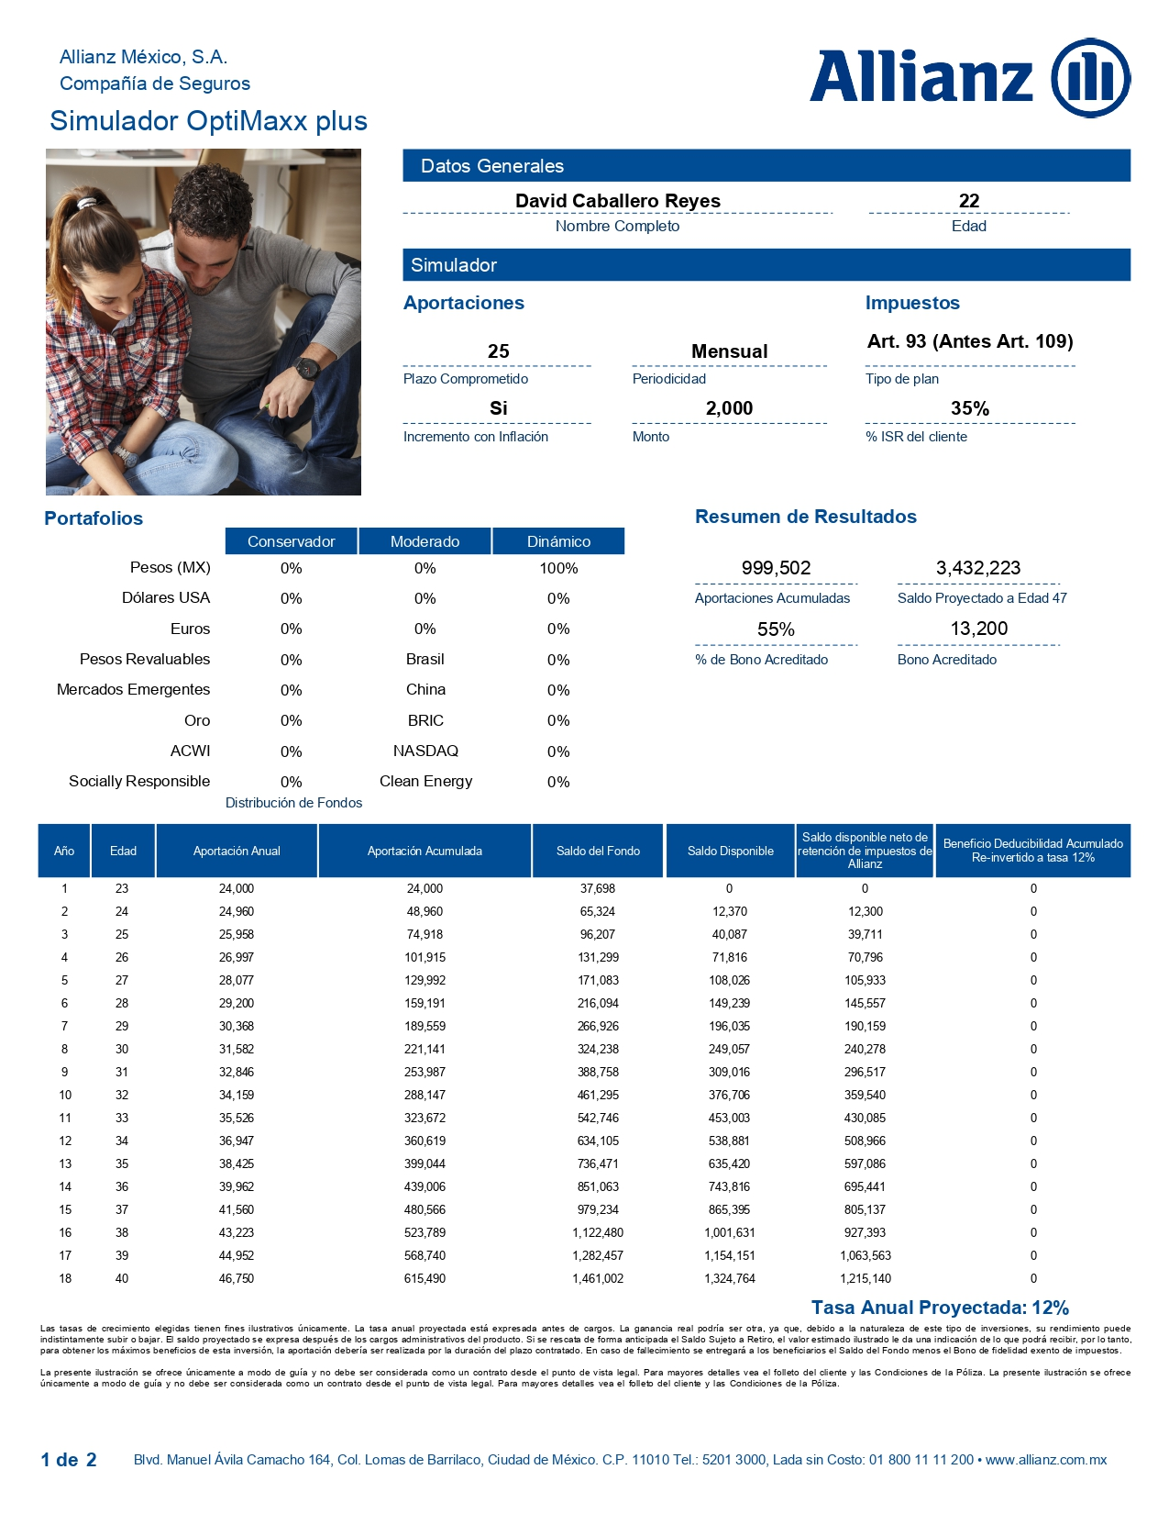

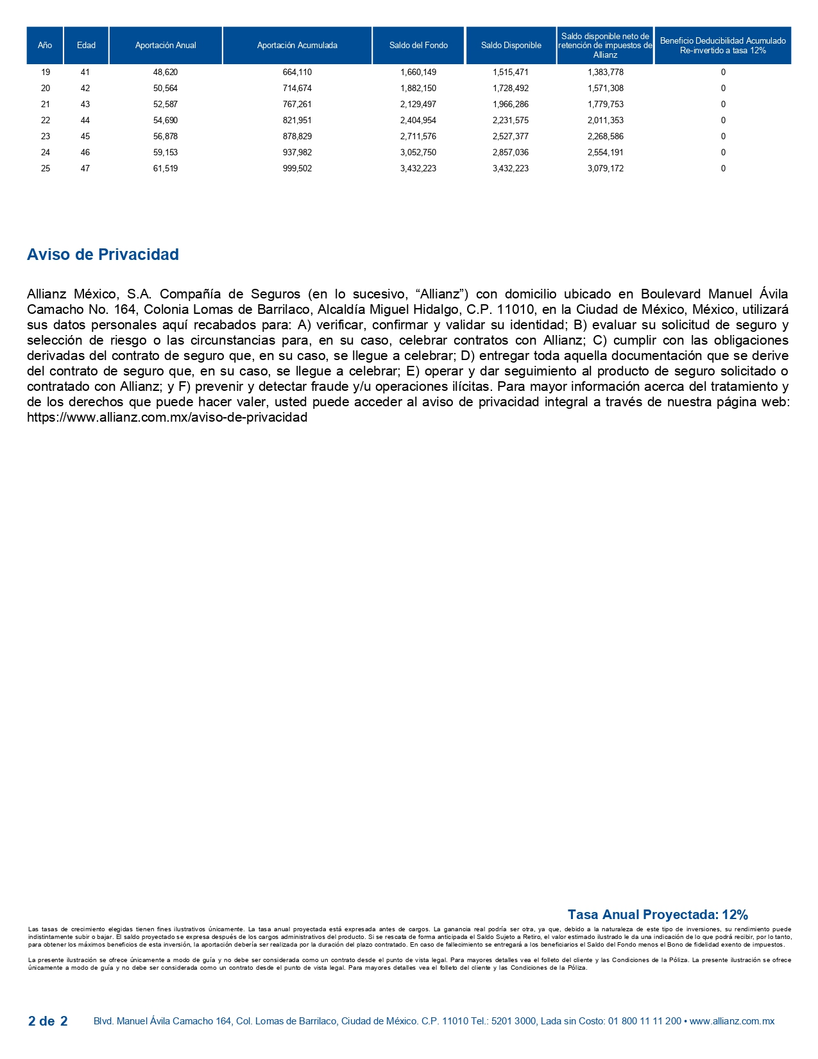  
  
  
  
Plan: Fondo de ahorro OptiMaxx Plus.  
Entidad: Allianz México, S.A.  
Plazo: 25 años.  
Aportaciones anuales iniciales: $24,000 MXN, incrementando un 4% anual.  
Tasa anual proyectada: 12% (ilustrativa, antes de cargos administrativos).  
Monto acumulado final (proyectado): $3,432,223 MXN.  
Saldo disponible al final del plazo (neto de impuestos): $3,079,172 MXN.

Las aportaciones anuales se incrementan progresivamente, comenzando con $24,000 en el primer año y alcanzando $61,519 en el año 25, de modo que el saldo acumulado crece exponencialmente gracias a la reinversión del rendimiento, alcanzando más de $3 millones al final del plazo. Es importante mencionar que la tasa proyectada del 12% genera un crecimiento sólido en el saldo del fondo, pero este rendimiento puede variar debido a las condiciones del mercado y los cargos administrativos. En años iniciales, el crecimiento es menor, pero se acelera en las etapas finales debido al interés compuesto.

El saldo disponible neto de impuestos es aproximadamente un 10% menor que el saldo bruto proyectado, lo que debe considerarse al planificar los beneficios reales del fondo. El fondo permite retiros anticipados, pero estos disminuyen el saldo acumulado proyectado y podrían afectar los beneficios fiscales y el rendimiento a largo plazo. Cabe destacar que las aportaciones pueden ser deducibles de impuestos, lo que aumenta el beneficio neto del ahorro si se utiliza adecuadamente dentro del marco legal.

En conclusión, el fondo de ahorro OptiMaxx Plus es una opción atractiva para quienes buscan una herramienta de ahorro a largo plazo con beneficios fiscales y un rendimiento proyectado competitivo. Sin embargo, los beneficios reales dependen de mantener las aportaciones durante el plazo completo y del rendimiento efectivo en los mercados. Es ideal para metas financieras a largo plazo como la jubilación o la formación de un capital significativo, siempre que el ahorrador tenga disciplina financiera y pueda asumir los incrementos progresivos en las aportaciones.

Conclusión:

Este análisis nos dio una idea clara de cómo funcionan diferentes instrumentos financieros: CETES, inflación, créditos empresariales y automotrices, y fondos de ahorro. Los CETES son una opción segura para quienes buscan proteger su dinero, aunque en años complicados, como 2021 y 2022, no lograron ganarle por completo a la inflación. Esto muestra que, aunque son confiables, no siempre son suficientes para enfrentar un escenario de precios altos.

Por otro lado, el crédito empresarial es una herramienta poderosa para hacer crecer un negocio, pero viene con tasas de interés altas y requiere una administración cuidadosa para evitar problemas financieros. El crédito automotriz, más sencillo y predecible, permite adquirir un vehículo con pagos fijos, aunque al final terminas pagando mucho más por el auto debido a intereses y otros costos. En contraste, el fondo de ahorro no genera deuda, sino que te ayuda a construir un capital poco a poco, con el beneficio de rendimientos compuestos y ventajas fiscales, siempre y cuando seas constante con tus aportaciones.

En general, cada instrumento tiene su propósito y utilidad dependiendo de lo que busques: los CETES y los fondos de ahorro son ideales para construir estabilidad y proteger tu dinero a largo plazo, mientras que los créditos son útiles para necesidades más inmediatas, aunque con costos y riesgos más altos. Lo importante es conocer bien cómo funciona cada uno y elegir lo que mejor se adapte a tus metas financieras.

**Fuentes de información:**

¿Qué son los fondos de ahorro? (s. f.). Actinver. <https://actinver.com/que-son-los-fondos-de-ahorro>

Crédito automotriz vs crédito de consumo bancario: ¿Cuál elegir? - Autofact. (s. f.). <https://www.autofact.cl/blog/comprar-auto/financiar/creditos-automotriz>

Engen Capital | El financiamiento más fácil. Punto. (s. f.). Engen Capital. <https://www.engen.com.mx/blog/analisis/conoce-todas-las-caracteristicas-del-credito-empresarial>

Herrera, J. (2022, 30 junio). Comprar Cetes vs la inflación. El Economista. <https://www.eleconomista.com.mx/finanzaspersonales/Comprar-Cetes-vs-la-inflacion-20220629-0090.html>

[https://www.banxico.org.mx/tipcamb/main.do?page=tas&idioma=sp#](https://www.banxico.org.mx/tipcamb/main.do?page=tas&idioma=sp)